Отчёт по лабораторной работе №6

Серегин Денис Алексеевич

Содержание

# 1 Цель работы

Развить навыки администрирования ОС Linux. Получить первое практическое знакомство с технологией SELinux. Проверить работу SELinx на практике совместно с веб-сервером Apache.

# 2 Выполнение лабораторной работы

1. Перед выполнением лабораторной работы я подготовил виртуальную машину в соответствии с указаниями к лабораторной работе
2. Вошел в систему с полученными учётными данными и убедился, что SELinux работает в режиме enforcing политики targeted. (рис. ??)

* 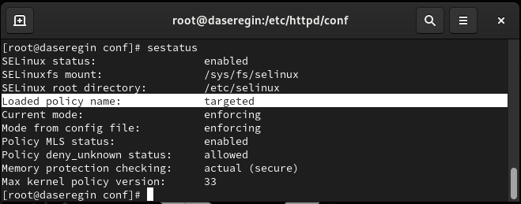
* Режим и политика SELinux

1. Проверил работу веб-сервера с помощью браузера, убедившись, что он успешно работает. (рис. ??)

* 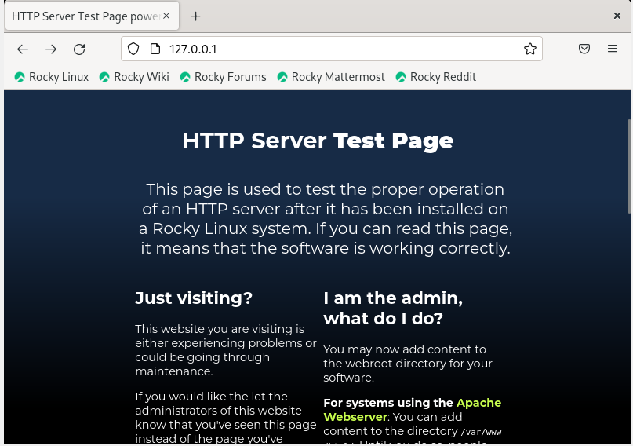
* Стандартная страница Apache

1. Нашел процесс веб-сервера Apache в списке процессов. (рис. ??)

* 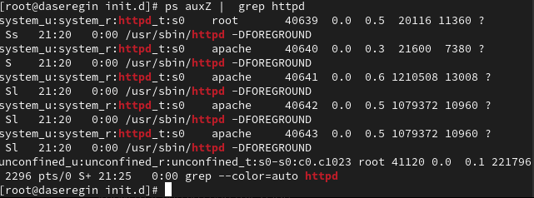
* Процесс веб-сервера Apache

1. Проверил текущее состояние переключателей SELinux для Apache с использованием команды sestatus -bigrep httpd. (рис. ??)

* 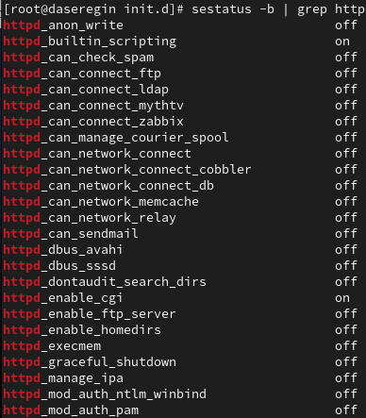
* Состояния переключателей Apache

1. Получил статистику по политике с помощью команды seinfo и определил множество пользователей, ролей и типов. (рис. ??)

* 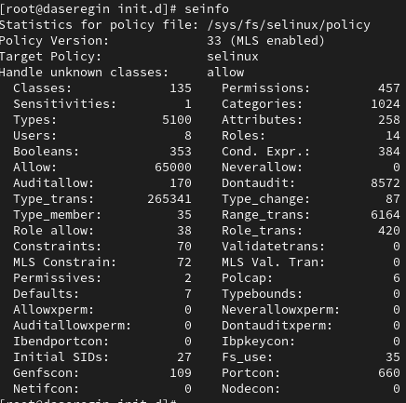
* Статистика по политику безопастности Apache

1. Определил тип файлов и поддиректорий в директории /var/www с помощью команды ls -lZ /var/www. (рис. ??)

* 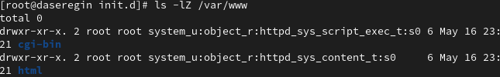
* Типы файлов

1. Определил тип файлов в директории /var/www/html с помощью команды ls -lZ /var/www/html. Как видим папка пуста. (рис. ??)

* Типы файлов
* Типы файлов

1. Определил круг пользователей, которым разрешено создание файлов в директории /var/www/html. (рис. ??)

* Стандартная страница Apache
* Стандартная страница Apache

1. Создал от имени суперпользователя файл /var/www/html/test.html с указанным содержанием. (рис. ??)

* 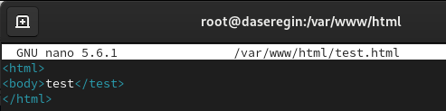
* Файл test.html

1. Проверил контекст созданного файла, внес контекст, присваиваемый по умолчанию новым файлам в директории /var/www/html (рис. ??)

* 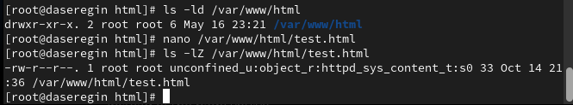
* Контекст файла

1. Обратился к файлу через веб-сервер, введя в браузере соответствующий адрес, и убедился, что файл был успешно отображён. (рис. ??)

* 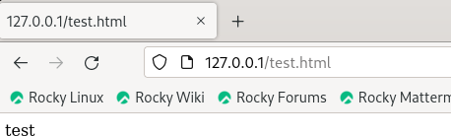
* Отображение файла

1. Изучил справку man httpd_selinux и сопоставил контексты файлов для httpd. Проверил контекст файла с помощью команды ls -Z /var/www/html/test.html. (рис. ??)

* Контекст файла
* Контекст файла

1. Изменил контекст файла /var/www/html/test.html на другой, к которому процессу httpd не должен иметь доступа, и проверил изменение контекста.
2. Попытался снова получить доступ к файлу через веб-сервер и убедился, что была выдана ошибка “Forbidden”. (рис. ??)

* 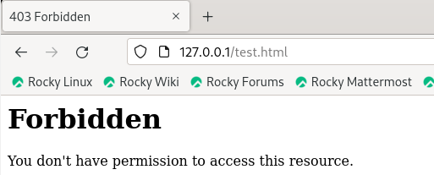
* Ошибка доступа

1. Проанализировал ситуацию и выяснил, что файл не был отображен, несмотря на права доступа, изучив логи веб-сервера и системные логи. (рис. ??)

* 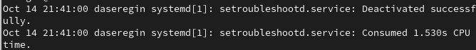
* Логи веб-сервера

1. Попытался запустить веб-сервер Apache на прослушивание TCP-порта 81 и выяснил, что возник сбой. Так как порт не является стандартным. (рис. ??)

* 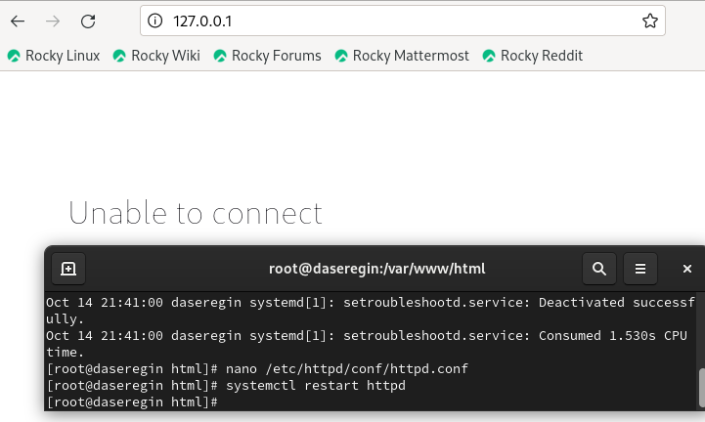
* Ошибка соединения с сервером

1. Проанализировал логи и выяснил причину сбоя при попытке изменения порта прослушивания. (рис. ??)

* 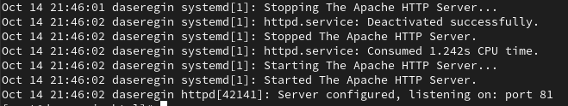
* Логи Apache

1. Проанализировал логи веб-сервера Apache и системные логи, определив, где появились новые записи.
2. Выполнил команду semanage port -a -t http_port_t -p tcp 81 и убедился, что порт 81 добавлен. (рис. ??)

* 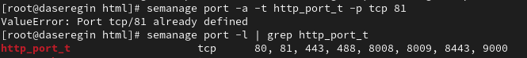
* Добавления порта 81 в разрешенные

1. Попытался снова запустить веб-сервер Apache и убедился, что он запустился успешно.

* Затем привёл всё к исходному состоянию следующими действиями:

1. Вернул контекст файла /var/www/html/test.html к исходному, предварительно изменив его на samba_share_t.
2. Изменил обратно конфигурационный файл Apache, вернув порт прослушивания к 80.
3. Удалил привязку http_port_t к порту 81.
4. Удалил файл /var/www/html/test.html.

# 3 Выводы

В результате выполнения работы я развил свои навыки администрирования Linux, смог настроить SELinux, а также поработать с веб-сервисом Apache.